2015年12月广西壮族自治区普通高中学业水平考试

地 理

（全卷满分100分，考试时间90分钟）

注意事项：
1．答卷前，考生务必将姓名、座位号、考籍号填写在答题卡上。
2．考生作答时，请在答题卡上作答（答题注意事项见答题卡），在本试题上作答无效。

一、单项选择题（本大题共35小题，每小题2分，共70分。在每小题列出的四个备选项中只有一项符合题目要求。错选、多选或未选均不得分。温馨提示：请在答题卡上作答，在本试题上作答无效。）
1．2015年7月24日，美国国家航空航天局宣布天文学家发现与地球相似度最高的天体开普勒-452b。该天体与地球同属于
A．卫星 B．彗星 C．行星 D．恒星
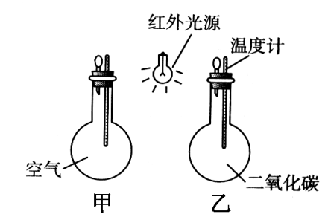
2．某地理学习小组在常温下做了如下实验（图1）：在相同温度下，用红外光源分别对充满空气和二氧化碳气体的两只烧瓶进行照射。一定时间后，发现乙瓶温度计读数比甲瓶高出4℃。与该实验原理相似的地理现象是
A．温室效应
B．酸雨现象
C．大气污染
D．臭氧层破坏
图1
3．使用新能源汽车，可以减轻
A．水污染 B．大气污染
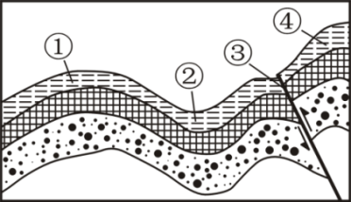
C．光污染 D．固体废弃物污染
4．图2为某地地质构造剖面示意图。大型工程建设应尽量避开的断层构造是
A．① B．②
图2
C．③ D．④
5．在城镇建设中，提倡用“可呼吸”的透水材料铺设地面。此做法有利于水循环的
A．蒸发 B．下渗 C．水汽输送 D．地表径流
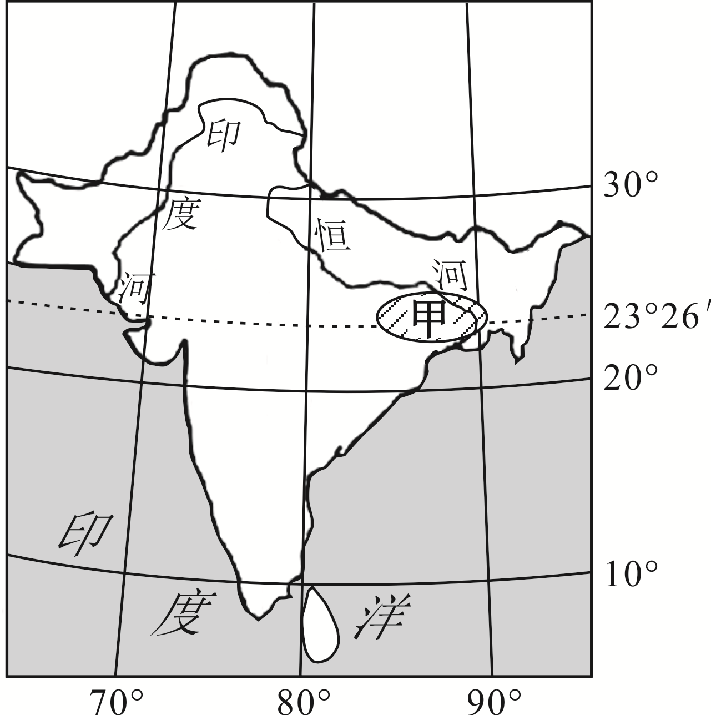
图3为南亚某区域简图，甲地位于恒河下游。读图完成6～7题。

6．甲地雨热充足，种植的主要粮食作物是
A．水稻 B．玉米
C．高粱 D．小麦
7．甲地农业地域类型的特点是
A．商品率高 B．小农经营
C．机械化程度高 D．单位面积产量低
图3
2015年11月30日，第21届联合国气候变化大会在法国巴黎召开，大会提出到本世纪末把全球气温升幅控制在2℃以内。中国承诺到2030年碳强度（单位GDP二氧化碳排放量）在2005年的基础上降低60%～65%。据此完成8～9题。

8．全球气候变暖可能会导致
A．陆地面积扩大 B．极地冰川面积增大
C．沿海低地被淹没 D．酸雨出现频率增多
9．为达到我国碳强度降低的目标，可采取的有效措施是
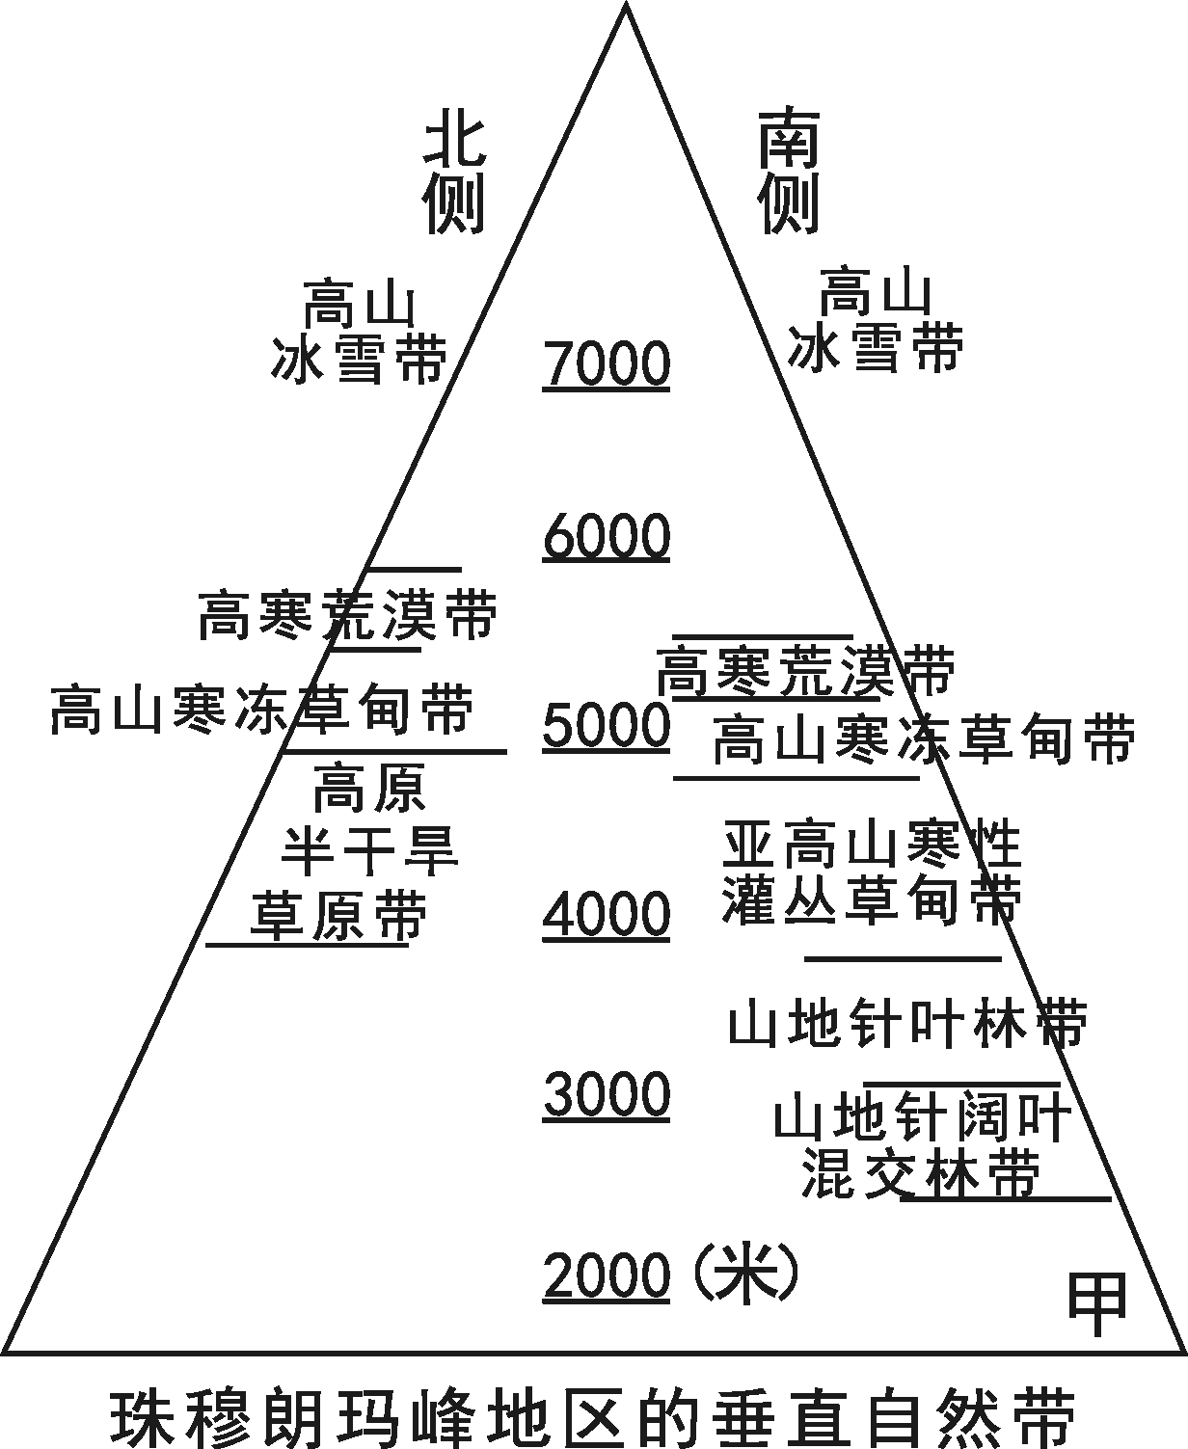
A．减少人口数量 B．开发使用新能源
C．大力发展火电 D．扩大生产规模
10．图4为“珠穆朗玛峰地区的垂直自然带示意图”。图中南侧山麓甲地自然带是
A﹒温带荒漠带
B﹒温带落叶阔叶林带
C﹒亚热带常绿硬叶林带
D﹒亚热带常绿阔叶林带
11．受地形的影响，山区与平原地区相比，村落特点是
A．人口多 B．连片分布
图4
C．规模小 D．相对集中
珠三角地区在20世纪80、90年代，吸引了大量的劳动密集型企业集聚。近几年来，这类企业逐步向中西部地区转移。据此完成12～13题。

12．珠三角地区劳动密集型企业外迁的主要原因是
A．市场变小 B．资金不足 C．原料地改变 D．劳动力成本上升

13．中西部地区承接产业转移的有利条件是
A．资金雄厚 B．管理先进 C．科技发达 D．地价低廉
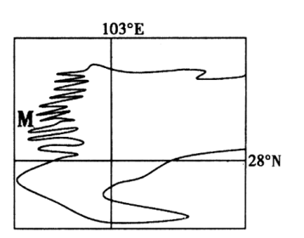
图5为我国南方某地公路线路分布示意图，该地北高南低，地表起伏较大。读图完成14～15题。

14．影响图中M处公路呈“之”字形的自然因素主要是
A．地形 B．气候
C．河流 D．植被
15．图中M处公路容易遭遇的自然灾害是
A．干旱 B．寒潮
C．滑坡 D．沙尘暴
图5
16．鄱阳湖是东亚重要的候鸟越冬地。其主要原因有
A．水温较暖，食物充足
B．气温低，大风天气多
C．湖泊面积小，水量少
D．浮游生物缺乏，鱼类少
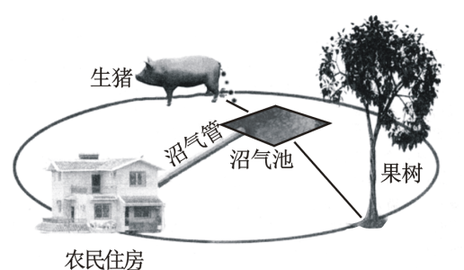
17．图6为广西某县生态循环农业模式图。其中对缓解燃料、饲料、肥料之间矛盾起核心作用的是
A．果树
B．生猪
C．沼气池
D．农民住房
图6
18．为了满足城市居民生活需求，蔬菜宜种植在近郊。影响这种区位选择的主要因素是
A．地形 B．气候
C．土壤 D．市场
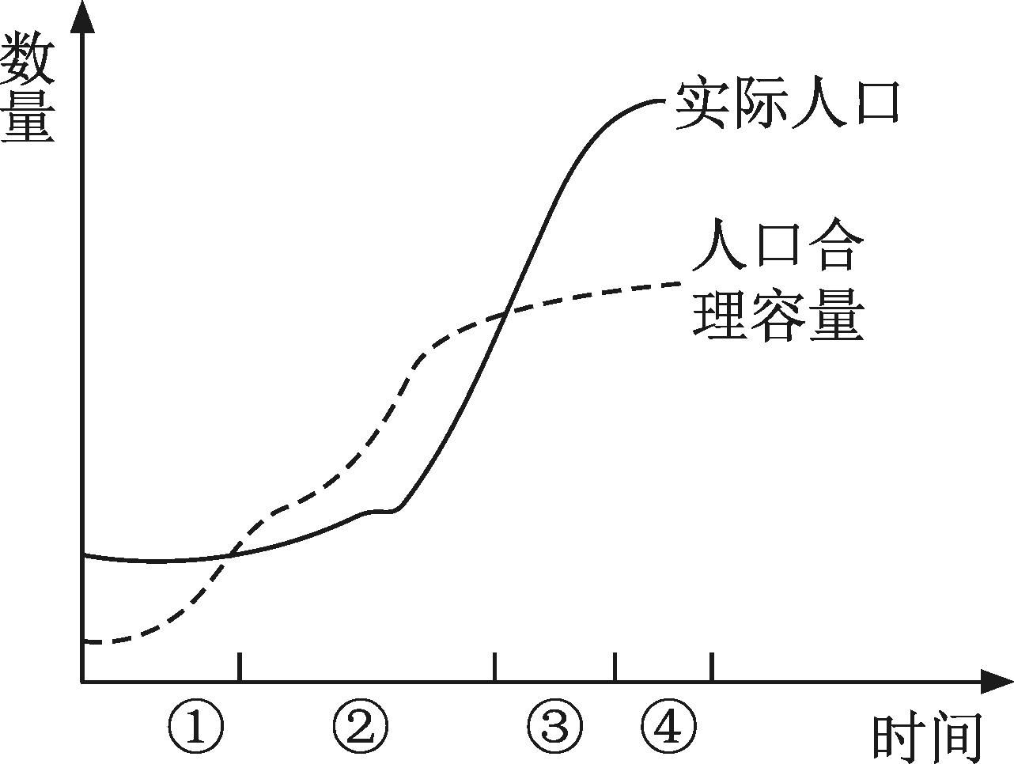
19．电影《刘三姐》的山歌“砍柴莫砍岭上松，小小松树有大用，有日松树撑天起，敢挡东南西北风”蕴含的人地关系思想是
A．人定胜天 B．神灵主宰
C．人地协调 D．环境决定
20．图7为某地区人口数量和人口合理容量变化示意图。图中实际人口数量小于人口合理容量的时段是
A．① B．②
图7
C．③ D．④

21．十八届五中全会决定“全面实施一对夫妇可生育两个孩子”。此政策的实施可以缓解我国人口
A．高出生率、高死亡率 B．高死亡率、高自然增长率
C．低出生率、高自然增长率 D．低出生率、低自然增长率
22．图8为我国黄土高原景观图。图中沟壑景观反映出当地严重的生态问题是
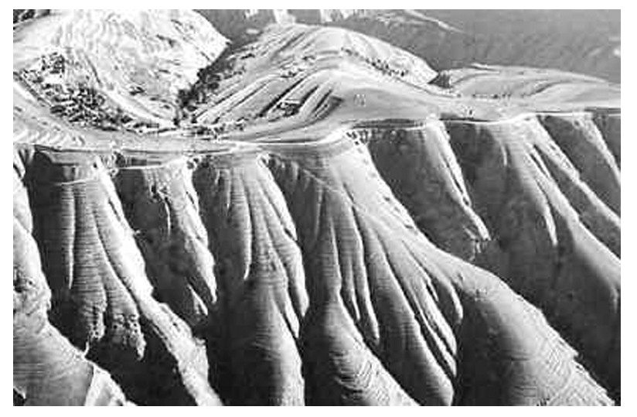
A．荒漠化 B．水土流失
C．土地盐碱化 D．旱涝灾害
23．2015年入冬以来，京津冀地区雾霾严重。为了监测雾霾影响范围，可直接采用的地理信息技术是
图8
A．遥感技术 B．数字地球
C．全球定位系统 D．地理信息系统
24．暖流对沿岸气候的影响是
A．增温增湿 B．降温减湿 C．增温减湿 D．降温增湿
金沙江位于长江干流上游河段，流经横断山区，山高谷深。图9为金沙江水电站和矿产资源分布简图。结合所学知识，完成25～26题。

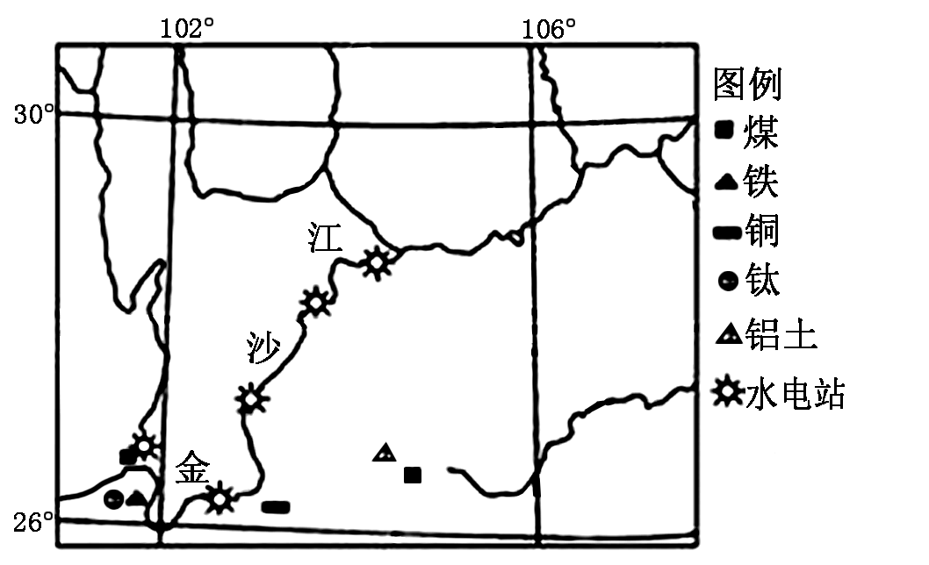
25．金沙江水能丰富的主要原因有
A．径流量小
B．水流缓慢
C．河流汛期短
D．地势落差大
26．为发挥金沙江流域的资源优势，防治大气污染，应优先发展
A．火力发电 B．冶金工业
图9
C．化工工业 D．水力发电
2015年10月以后，随着中东地区局势进一步恶化，中东难民大量迁往欧洲。联系所学知识完成27～28题。

27．中东地区难民大规模迁出的主要原因是
A．战争和政治动荡 B．干旱和粮食短缺
C．地震和火山频繁 D．石油开发和工程建设
28．欧洲成为中东难民迁入地的主要原因是
①欧洲经济发达 ②两地距离近 ③两地宗教信仰相同 ④两地生活习俗一致
A．①② B．②③ C．①③ D．②④
29．下表反映了三个省区煤炭、太阳能、天然气、水能四种能源的丰歉程度（★越多，代表能源越丰富）。表中表示水能资源的是
能源
省区 | ① | ② | ③ | ④
新疆 | ★★ | ★★★★ | ★ | ★★★★
陕西 | ★★★★ | ★★★ | ★★ | ★★★
广西 | ★ | ★★ | ★★★★ | ★
A．① B．② C．③ D．④
30．我国农业分布格局有“东耕西牧”之说。“西牧”形成的有利条件是
A．降水丰富 B．草原面积大
C．交通便利 D．劳动力充足
图10为桂林山水景观图。读图完成31～32题。

31．图中山峰的石灰岩里发现有海洋生物化石，可判断该岩石是
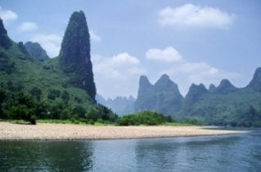
A．喷出岩 B．侵入岩
C．沉积岩 D．变质岩
32．影响图中景观形成的外力因素主要是
A．风力 B．流水
图10
C．冰川 D．波浪
33．“互联网+商业”即电商，有别于传统商业销售，网上订货后，商品直接送到消费者手中。这种购物方式的改变，除了互联网发展推动，还得益于
A．现代工业分散 B．批发网点增加
C．大型商场增多 D．物流运输发展
34．图11为某城区变化示意图。城区由图a向图b方向变化的主要影响因素是
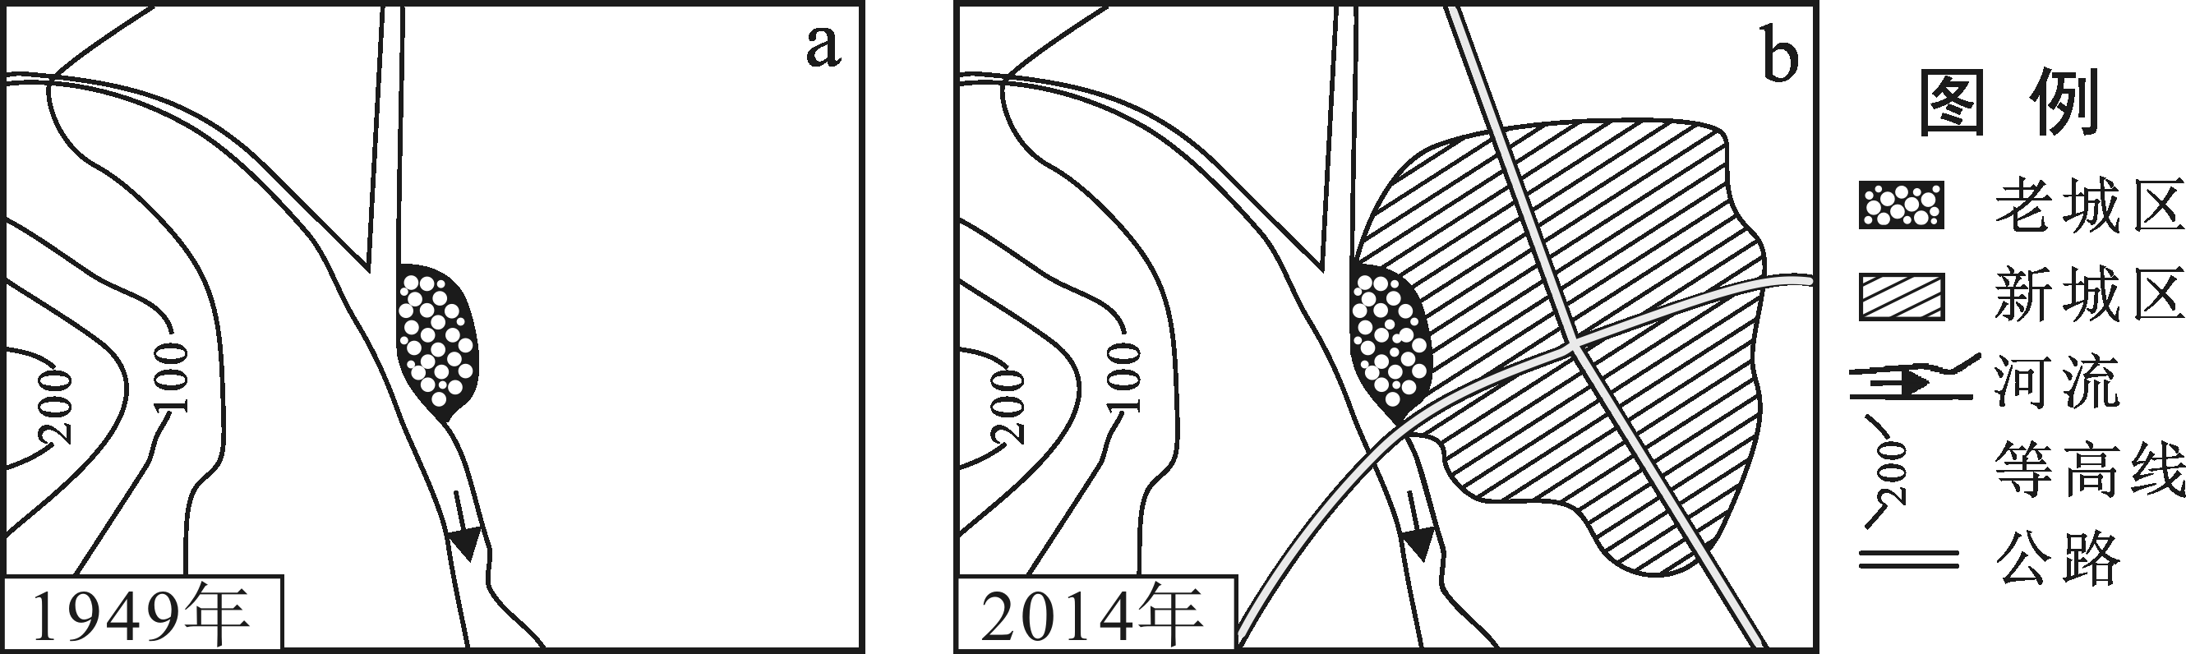

图11

A．交通 B．河流 C．气候 D．地形
35．南水北调中线一期工程从丹江口水库取水调往京津地区，可以缓解京津地区
A．沙尘暴严重 B．洪涝灾害频繁 C．雾霾天气多发 D．水资源短缺
二、综合题（本大题共5小题，共30分。温馨提示：请在答题卡上作答，在本试题上作答无效。）
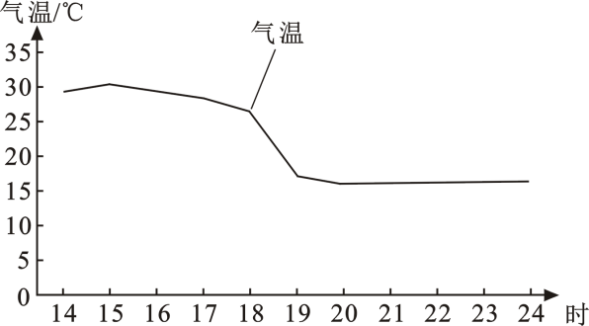
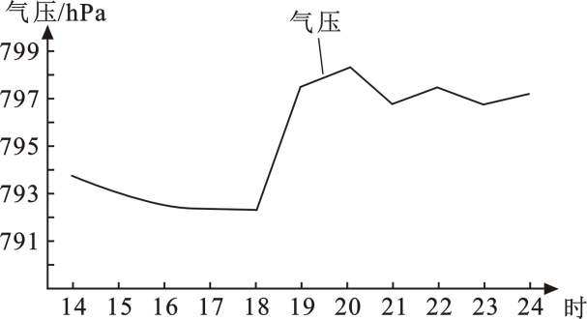
36．图12为2013年7月30日14时～24时我国西北某地气温、气压随时间的变化图。读图完成下列各题。（6分）
图12
（1）图中气温、气压的变化反映了 （填“冷锋”或“暖锋”）过境过程。该天气系统过境后，天气 。
（2）图中18时～19时气压明显变 ，风力最 。
（3）此类天气系统夏季出现在西北地区，若水汽不足时，容易发生 灾害。若水汽充足时，容易发生 灾害。
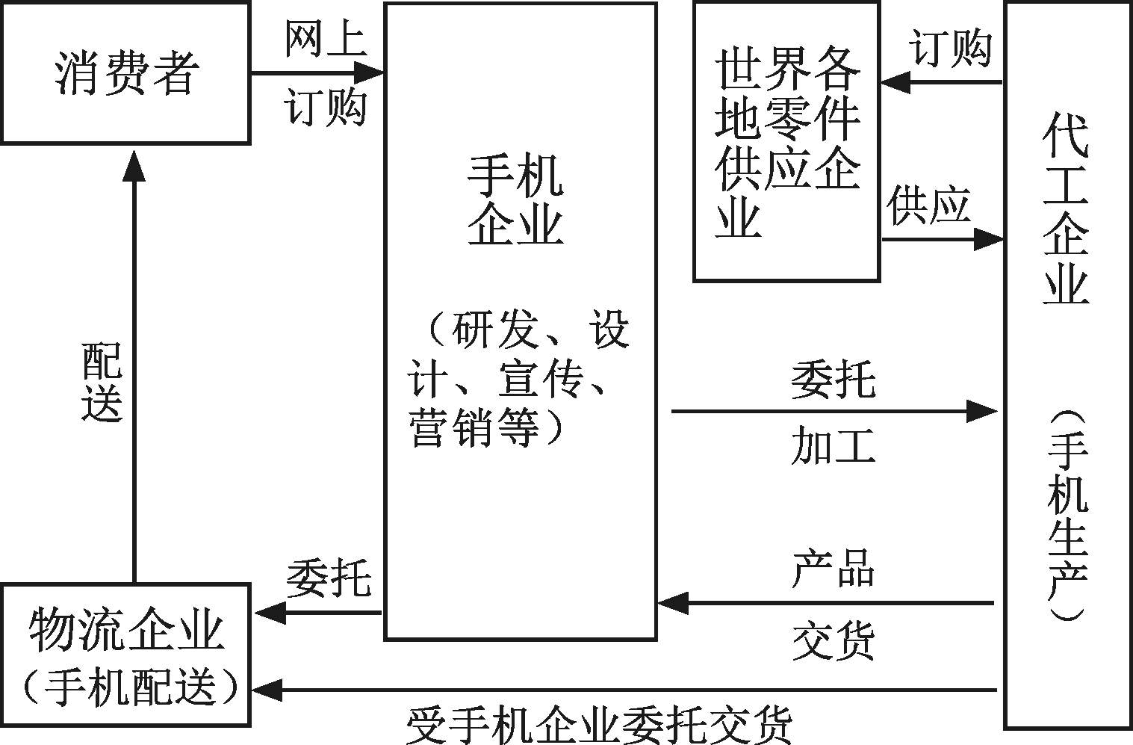
37．图13为某手机企业生产、销售流程示意图。读图并联系所学知识，完成下列各题。（6分）

图13
（1）从区位因素考虑，影响手机企业（研发、设计）布局的主导因素是 。该类企业研发设计费用较 。
（2）代工企业的零部件来自 ，与零件供应企业之间主要存在 （填“生产”或“信息”）联系。
（3）图中各企业在地域上不要求集聚，它们之间的地域联系特点是信息交流一般通过 ，人员和产品快速流动通过 （交通运输方式）进行。
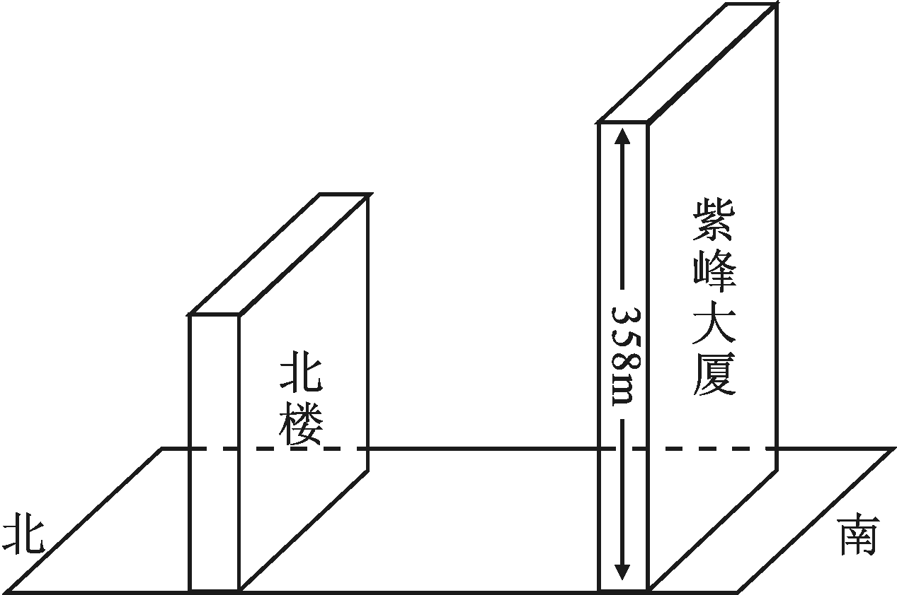
38．阅读材料，完成下列各题。（6分）
材料一 图14为南京市(约32°N)某两居民楼示意图。
材料二 据报道：南京高楼“紫峰大厦”建成后，居住在北楼南侧的陈先生发现居室日照时间变短，不足两小时。依据我国相关法规的规定，一年中，住宅建筑白昼最短日的日照时间应满足大于或等于两小时的标准。
图14
（1）南京一年中白昼最短的节气是 ，物体正午日影朝 。
（2）楼房高度相同的情况下，我国北方地区住宅楼的间距要比南方地区 ，原因是北方地区纬度较高，正午太阳高度较 。
（3）为使已建北楼住宅的日照达到法规要求，假设在北楼南方重新规划建设紫峰大厦，请你简单说出两种合理的设计方案。
；
。
39．图15为我国西北某地区景观（甲）和南方某地区景观（乙）。读图完成下列各题。（6分）
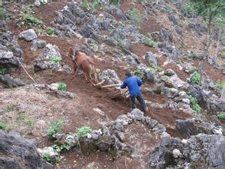
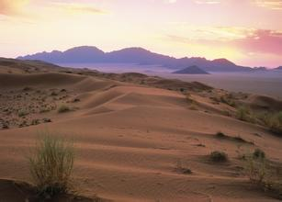

图15
甲
乙

（1）图甲的自然景观是 （填“森林”或“荒漠”）。其形成的主要自然原因是深居内陆，降水 。
（2）图乙是由于人类不合理的社会经济活动，破坏了植被，出现类似荒漠的石漠化景观，石漠化对农业生产会造成水土流失加剧，土壤肥力 ，粮食产量 。
（3）针对图乙中出现的生态问题，请你从保持水土方面提出两条合理的治理措施。
；
。40．阅读材料，联系所学知识，完成下列各题。（6分）
材料一 城市岛国新加坡位于马六甲海峡，大力建设公共住房，解决了大部分国民的居住问题。如今新加坡的金融服务辐射六大洲，成了全世界的旅游热点，工业产品在世界范围内广受欢迎。
材料二 图16为新加坡城功能区的空间分布示意图。
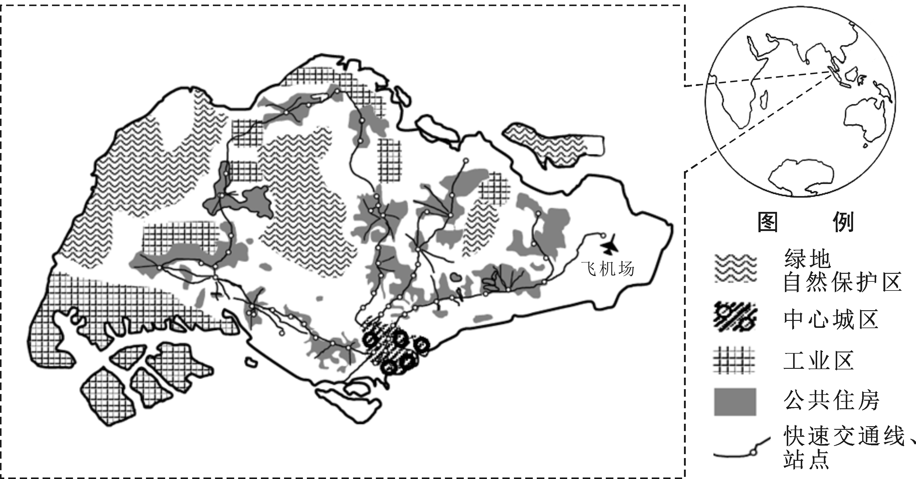

图16

（1）新加坡城的中心商务区位于城市的＿＿＿＿＿（方位）。图中公共住房沿＿＿＿＿＿＿＿分布。
（2）新加坡服务范围在不断扩大，得益于 、 条件。
（3）新加坡城市化水平高，但淡水资源严重缺乏。请你针对其缺水情况从开源角度提出两点合理建议。
；
。

2015年12月广西壮族自治区普通高中学业水平考试
地理 参考答案及评分标准
一、单项选择题（共35小题，每小题2分，共70分）
题号 | 1 | 2 | 3 | 4 | 5 | 6 | 7 | 8 | 9 | 10
答案 | C | A | B | C | B | A | B | C | B | D
题号 | 11 | 12 | 13 | 14 | 15 | 16 | 17 | 18 | 19 | 20
答案 | C | D | D | A | C | A | C | D | C | B
题号 | 21 | 22 | 23 | 24 | 25 | 26 | 27 | 28 | 29 | 30
答案 | D | B | A | A | D | D | A | A | C | B
题号 | 31 | 32 | 33 | 34 | 35
答案 | C | B | D | A | D
二、综合题（共5小题，每小题6分，每空1分，共30分）
36．（6分）
（1）冷锋 晴朗（转好）
（2）大（高） 大（强）
（3）沙尘暴 暴雨
37.（6分）
（1）技术 高
（2）世界各地 生产
（3）现代通信技术（互联网、手机） 航空（高速铁路、高速公路）

38．（6分）
（1）冬至 北
（2）大 小
（3）保持紫峰大厦高度，拉开两楼的间距以达到要求；保持两楼间距，降低紫峰大厦的设计高度以达到要求
39．（6分）
（1）荒漠 稀少
（2）下降 降低（下降）
（3）禁垦、禁牧、禁樵、禁采；植树种草；合理用水；修建梯田等（可从禁采、恢复植被、合理用水、工程保土方面进行作答，答对其中两方面内容可得2分）

40．（6分）
（1）南部 快速交通线

（2）优越的地理位置；便利的交通；经济发达（任答其中两点即可得2分）
（3）从邻国调水；海水淡化；循环用水（任答其中两点即可得2分，其它从开源角度回答合理也可给分 ）

